**Забавные факты о Рождестве в Великобритании, которые заставят полюбить праздник еще больше.**



В вопросах празднования Рождества Великобритания всегда занимала особую положение. Кадры из Букингемского дворца, вдоль и поперек обставленного елками, снимки легендарного универмага Harrods, гирлянды которого переливаются всеми цветами радуги и Лондон, усыпанный снегом — именно такие ассоциации первыми возникают в голове при упоминании Рождества.

Большинство британцев не знают, что на самом деле олицетворяют традиционные праздничные цвета.



Золотой, красный и зеленый — самые распространенные цвета рождественских декораций, которые часто используются даже в России. Мало кто знает, что сотни лет назад эти цвета не просто так выбрали символами праздника. Зеленый издревле считался символом жизни и плодородия, красный символизирует кровь Иисуса Христа, а золото олицетворяет свет, богатство и королевскую власть.

## Птицы-малиновки стали символом Рождества случайно.

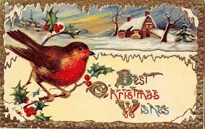

Одно время почтальонов в Великобритании называли «robins», что в переводе на русский язык означает «малиновка». Вспомните: красногрудые птицы всегда украшают зимние открытки. Дело в том, что около 150 лет назад работники почты в сезон Рождества носили одинаковые красные туники, которые напоминали грудку птиц. Кто-то решил увековечить метафору на открытке, что пришлось по душе англичанам — так и появилась традиция обмениваться открытками с малиновками в сезон Рождества

## Класть подарки в чулки — традиция из Франции.



Традиция класть подарки в чулки пришла в Великобританию от французских монахинь еще в начале XII века. Послушницы использовали носки в качестве мешков для фруктов и игрушек, которые позже относили в сиротские приюты и дома бедняков.

## Рождественские гимны включают в свой репертуар рэп.

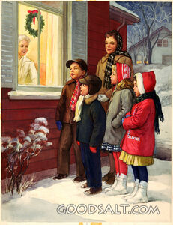

Британцы с давних времен ходят по домам и исполняли поздравительные песни, за что хозяева вручали им угощения, а иногда даже деньги. Как правило, сегодня рождественские песни исполняют члены благотворительных организаций для сбора пожертвований. Иногда им помогают дети. Объединившись в небольшие группы, они ходят и звонят в двери к соседям и поют для них. Однако репертуар часто меняется — если раньше исполнялись сугубо традиционные христианские песни, то теперь молодежь старается проявлять креатив — они «подгоняют» современный рэп под мотив добрых песен. Безусловно, тексты подвергаются жесткой цензуре, но такой подход все равно не может не веселить окружающих.

## Британцы всерьез обожают «страшные» рождественские свитеры.



Ugly Christmas sweater, или «Страшный рождественский свитер» — любимая традиция британцев, от которой они категорически не отказываются. Несмотря на то, что пару лет назад весь мир высмеивал любовь англичан к банальным джемперам с оленями и елками, традиция оказалась сильнее. Если вы когда-нибудь окажетесь в Англии в декабре, уверяем — там вы увидите огромное количество «страшных» свитеров.